|  |  |
| --- | --- |
| № 9  15 мая  2025г. | Верх-Алеусский вестник |

АДМИНИСТРАЦИЯ

ВЕРХ-АЛЕУССКОГО СЕЛЬСОВЕТА

ОРДЫНСКОГО РАЙОНА НОВОСИБИРСКОЙ ОБЛАСТИ

**АДМИНИСТРАЦИЯ**

**ВЕРХ-АЛЕУССКОГО СЕЛЬСОВЕТА**

**ОРДЫНСКОГО РАЙОНА**

**НОВОСИБИРСКОЙ ОБЛАСТИ**

**ПОСТАНОВЛЕНИЕ**

№10 30.04.2025

Об организации работ по оценке обеспечения готовности теплоснабжающих, теплосетевых организаций, объектов жилищного фонда и социально-культурной сферы Ордынского района Новосибирской области

к отопительному периоду 2025/2026 годов

В целях обеспечения готовности Ордынского района Новосибирской области к отопительному периоду 2025/2026 года, в соответствии с Федеральным [законом](consultantplus://offline/ref=69D1D9B36584B57EBD8FD02785371F9F991A34F9D062B3891D8507DD39oBwCF) от 06.10.2003 № 131-ФЗ «Об общих принципах организации местного самоуправления в Российской Федерации» и [приказом](consultantplus://offline/ref=69D1D9B36584B57EBD8FD02785371F9F991832F4D262B3891D8507DD39oBwCF) Министерства энергетики Российской Федерации от 13.11.2024 № 2234 «Об утверждении Правил обеспечения готовности к отопительному периоду и порядка проведения оценки обеспечения готовности к отопительному периоду», руководствуясь Уставом Верх-Алеусского сельсовета Ордынского района Новосибирской области, администрация Верх-Алеусского Ордынского района Новосибирской области **п о с т а н о в л я е т**:

1. Создать комиссию по оценке обеспечения готовности теплоснабжающих, теплосетевых организаций, объектов жилищного фонда и социально-культурной сферы Верх-Алеусского сельсовета Ордынского района Новосибирской области к отопительному периоду 2025/2026 годов и утвердить ее состав (приложение № 1).

2. Утвердить Положение о комиссии по оценке обеспечения готовности теплоснабжающих, теплосетевых организаций, объектов жилищного фонда и социально-культурной сферы Верх-Алеусского сельсовета Ордынского района Новосибирской области к отопительному периоду 2025/2026 годов(приложение № 2).

3. Утвердить Программу проведения оценки обеспечения готовности теплоснабжающих, теплосетевых организаций, объектов жилищного фонда и социально-культурной сферы Верх-Алеусского сельсовета Ордынского района Новосибирской области к отопительному периоду 2025/2026 годов (приложение № 3).

4. Организовать работу по оценке обеспечения готовности теплоснабжающих, теплосетевых организаций, объектов жилищного фонда и социально-культурной сферы, расположенных на территориях муниципальных образований поселений Верх-Алеусского сельсовета Ордынского района Новосибирской области, к отопительному периоду 2025/2026 годов в соответствии с правилами, утвержденными [приказом](consultantplus://offline/ref=69D1D9B36584B57EBD8FD02785371F9F991832F4D262B3891D8507DD39oBwCF) Министерства энергетики Российской Федерации от 13.11.2024 № 2234 «Об утверждении Правил обеспечения готовности к отопительному периоду и порядка проведения оценки обеспечения готовности к отопительному периоду», с привлечением (по согласованию) представителя Сибирского управления Федеральной службы по экологическому, технологическому и атомному надзору, администрации Верх-Алеусского сельсовета Ордынского района Новосибирской области, теплоснабжающих и теплосетевых организаций.

5. Организовать работу по получению актов оценки обеспечения готовности к отопительному периоду 2025/2026 годов в соответствии с приложением № 4 к настоящему постановлению и паспортов обеспечения готовности к отопительному периоду 2025/2026 годов в соответствии с приложением № 5 к настоящему постановлению теплоснабжающих, теплосетевых организаций до 15.09.2025 года, объектов жилищного фонда и социально-культурной сферы до 30.08.2025 года и направить в комиссию по оценке обеспечения готовности теплоснабжающих, теплосетевых организаций, объектов жилищного фонда и социально-культурной сферы Верх-Алеусского сельсовета Ордынского района Новосибирской области к отопительному периоду 2025/2026 годов.

6. Комиссии по оценке обеспечения готовности теплоснабжающих, теплосетевых организаций, объектов жилищного фонда и социально-культурной сферы Верх-Алеусского сельсовета Ордынского района Новосибирской области к отопительному периоду 2025/2026 годов:

6.1. Провести оценку обеспечения готовности теплоснабжающих, теплосетевых организаций до 15.09.2025 года, объектов жилищного фонда и социально-культурной сферы Верх-Алеусского сельсовета Ордынского района Новосибирской области к отопительному периоду 2025/2026 годов до 30.08.2025 года.

6.2. Подготовить документы, подтверждающие выполнение Верх-Алеусского сельсовета Ордынским районом Новосибирской области требований по готовности к отопительному периоду 2025/2026 годов, для предъявления в Сибирское управление Федеральной службы по экологическому, технологическому и атомному надзору до 01.10.2025 года.

7. Настоящее постановление опубликовать в периодическом печатном издании «Верх-Алеусский Вестник» и разместить на официальном сайте администрации Верх-Алеусского сельсовета Ордынского района Новосибирской области.

8. Контроль исполнения настоящего постановления оставляю за собой.

И.о Главы Верх-Алеусского сельсовета

Ордынского района

Новосибирской области А.П.Яшина

ПРИЛОЖЕНИЕ №1

УТВЕРЖДЕН

Постановлением №10 30.04.2025

Верх-Алеусского сельсовета

Ордынского района

Новосибирской области

**СОСТАВ**

**комиссии по оценке обеспечения готовности теплоснабжающих, теплосетевых организаций, объектов жилищного фонда и социально-культурной сферы Ордынского района Новосибирской области**

**к отопительному периоду 2025/2026 годов**

|  |  |  |
| --- | --- | --- |
| Яшина Антонина Павловна | - | И.о главы Верх-Алеусского сельсовета Ордынского района Новосибирской области, председатель комиссии; |
| Егина Юлия Алексеевна | - | Специалист Верх-Алеусского сельсовета Ордынского района Новосибирской области, заместитель председателя; |
| Скотникова Лидия Николаевна | - | Председатель Совета депутатов Верх-Алеусского сельсовета Ордынского района Новосибирской области. |
| Осинцев Станислав Евгеньевич | - | начальник Ордынского РЭС филиала ПЭС АО «РЭС» (по согласованию); |
| Орлов Николай Тихонович | - | Депутат Верх-Алеусского сельсовета Ордынского района Новосибирской области (по согласованнию) |
| Тейхреб Андрей Абрамович | - | директор муниципального унитарного предприятия «Ордынское» (по согласованию); |

ПРИЛОЖЕНИЕ № 2

УТВЕРЖДЕНО

Постановлением №10 от 30.04.2025

Верх-Алеусского сельсовета

Ордынского района

Новосибирской области

**ПОЛОЖЕНИЕ**

**о комиссии по оценке обеспечения готовности теплоснабжающих, теплосетевых организаций, объектов жилищного фонда и социально-культурной сферы Ордынского района Новосибирской области**

**к отопительному периоду 2025/2026 годов**

I. Общие положения

1.1. Настоящее Положение определяет задачи, функции, права и порядок работы комиссии по оценке обеспечения готовности теплоснабжающих, теплосетевых организаций, объектов жилищного фонда и социально-культурной сферы Верх-Алеусского сельсовета Ордынского района Новосибирской области к отопительному периоду 2025/2026 года (далее – комиссия).

1.2. Комиссия является коллегиальным органом по вопросам подготовки теплоснабжающих, теплосетевых организаций и потребителей тепловой энергии, расположенных на территории Верх-Алеусского сельсовета Ордынского района Новосибирской области (далее – организации), к отопительному периоду 2025/2026 года.

1.3. Состав комиссии утверждается постановлением Верх-Алеусского сельсовета администрации Ордынского района Новосибирской области.

1.4. Комиссия в своей деятельности руководствуется [Конституцией](consultantplus://offline/ref=69D1D9B36584B57EBD8FD02785371F9F9A1430F9DE33E48B4CD009oDw8F) Российской Федерации, законами и иными правовыми актами Российской Федерации, Новосибирской области, муниципальными правовыми актами Верх-Алеусского сельсовета Ордынского района Новосибирской области и настоящим Положением.

II.Основные задачи и функции комиссии

2.1. Обеспечение взаимодействия администрацией Верх-Алеусского сельсовета Ордынского района Новосибирской области с организациями по подготовке и оценке обеспечения готовности теплоснабжающих, теплосетевых организаций, объектов жилищного фонда и социально-культурной сферы Верх-Алеусского сельсовета Ордынского района Новосибирской области к работе в зимних условиях.

2.2. Реализация единой политики на территории Верх-Алеусского сельсовета Ордынского района Новосибирской области по вопросам проведения оценки обеспечения готовности организаций к отопительному периоду.

2.3. Проведение проверки выполнения организациями требований по готовности к отопительному периоду, установленных [Правилами](consultantplus://offline/ref=69D1D9B36584B57EBD8FD02785371F9F991832F4D262B3891D8507DD39BC3A55716BDE8CB837A25Do3wFF) оценки обеспечения готовности к отопительному периоду, утвержденными приказом Министерства энергетики Российской Федерации от 13.11.2024 № 2234 «Об утверждении Правил обеспечения готовности к отопительному периоду и порядка проведения оценки обеспечения готовности к отопительному периоду» (далее – требования по готовности к отопительному периоду).

2.4. Рассмотрение документов, подтверждающих выполнение организациями требований по готовности к отопительному периоду.

2.5. Проведение осмотров объектов, подлежащих проверке.

2.6. Составление акта оценки обеспечения готовности и паспорта обеспечения готовности организаций к отопительному периоду.

III. Права комиссии

3.1. Запрашивать и получать от структурных подразделений администрации Ордынского района Новосибирской области, организаций независимо от организационно-правовой формы информацию и документы, необходимые для работы комиссии.

3.2. Приглашать и заслушивать на заседаниях комиссии представителей структурных подразделений администрации Верх-Алеусского сельсовета Ордынского района Новосибирской области и организаций независимо от организационно-правовой формы по вопросам, входящим в компетенцию комиссии.

VI. Организация работы комиссии

4.1. Работой комиссии руководит председатель комиссии. Председатель комиссии планирует работу комиссии, утверждает повестку дня заседания комиссии, назначает дату и время заседания комиссии, подписывает протоколы заседаний комиссии.

4.2. Комиссия осуществляет свою деятельность в форме заседаний, проводимых по мере необходимости, но не реже чем один раз в месяц.

4.3. Заседание комиссии считается правомочным, если на нем присутствует более половины от числа членов комиссии.

4.4. Решение комиссии принимается путем открытого голосования простым большинством голосов членов комиссии, присутствующих на заседании. Каждый член комиссии имеет один голос. При равенстве голосов голос председательствующего является решающим.

4.5. Секретарь комиссии является членом комиссии и осуществляет следующие функции:

- прием и регистрацию поступивших на рассмотрение комиссии заявлений с приложенными к ним документами;

- ведение протокола заседания комиссии;

- информирование членов комиссии о времени, месте, дате и повестке дня очередного заседания;

- подготовку и выдачу заинтересованным лицам выписок из протоколов заседаний комиссии, решений комиссии;

- иные организационные функции, необходимые для обеспечения деятельности комиссии.

В случае отсутствия секретаря комиссии председательствующий определяет одного из членов комиссии для ведения протокола.

4.6. На заседаниях комиссии вправе присутствовать граждане (физические лица), в том числе представители организаций (юридических лиц), общественных

объединений, органов государственной власти и органов местного самоуправления.

4.7. По итогам заседания комиссии оформляется протокол, который подписывается председательствующим и секретарем.

ПРИЛОЖЕНИЕ № 3

УТВЕРЖДЕНА

постановлением №10 от 30.04.2025

Верх-Алеусского сельсовета

Ордынского района

Новосибирской области

**ПРОГРАММА**

**Проведения оценки обеспечения готовности теплоснабжающих, теплосетевых организаций, объектов жилищного фонда и социально-культурной сферы Верх-Алеусского сельсовета Ордынского района Новосибирской области**

**к отопительному периоду 2025/2026 годов**

1. Объекты, подлежащие проверке:

1) теплоснабжающие организации, теплосетевые организации;

2) потребители тепловой энергии: жилищный фонд и объекты социально-культурной сферы.

2. Сроки проведения проверки:

1) теплоснабжающие организации, теплосетевые организации: до 01.10.2025 года;

2) жилищный фонд: до 15.09.2025 года;

3) объекты социально-культурной сферы: до 15.10.2025 года.

3.  При оценке готовности муниципальных образований к отопительному периоду 2025-2026 годов комиссия проверяет следующие документы:

3.1 Утвержденный (актуализированный) порядок (план) действий по ликвидации последствий аварийных ситуаций в сфере теплоснабжения в муниципальном образовании (в том числе с применением электронного моделирования аварийных ситуаций).

3.2 Утвержденную актуализированную схему теплоснабжения, в соответствии с требованиями [постановления](https://login.consultant.ru/link/?req=doc&base=RZB&n=488454) Правительства Российской Федерации от 22 февраля 2012 г. N 154.

3.3 Документы, предусмотренные подпунктами 9.3.1, 9.3.3 - 9.3.12, 9.3.14 - 9.3.16, 9.3.18 - 9.3.24, 9.3.26 - 9.3.28 пункта 9 в соответствии с правилами, утвержденными [приказом](consultantplus://offline/ref=69D1D9B36584B57EBD8FD02785371F9F991832F4D262B3891D8507DD39oBwCF) Министерства энергетики Российской Федерации от 13.11.2024 № 2234 «Об утверждении Правил обеспечения готовности к отопительному периоду и порядка проведения оценки обеспечения готовности к отопительному периоду», и документы, подтверждающие выполнение требований по обеспечению готовности к отопительному периоду бесхозяйных объектов теплоснабжения, в отношении которых не определена организация, которая будет осуществлять содержание и обслуживание бесхозяйного объекта теплоснабжения, в соответствии с требованиями [части 6.1 статьи 15](https://login.consultant.ru/link/?req=doc&base=RZB&n=483239&dst=349) Федерального закона о теплоснабжении.

4. При оценке готовности теплоснабжающих, теплосетевых организаций к отопительному периоду 2025-2026 годов комиссия проверяет следующие документы:

4.1 Выписка из утвержденного штатного расписания, подтверждающая наличие персонала, осуществляющего функции эксплуатационной, диспетчерской и аварийной служб или договоры на техническое обслуживание, энергосервисные контракты в случае привлечения специализированных организаций для эксплуатации оборудования.

4.2 Копия заключенного соглашения об управлении системой теплоснабжения, в соответствии с требованиями [Правил](https://login.consultant.ru/link/?req=doc&base=RZB&n=488463&dst=100011) организации теплоснабжения в Российской Федерации, утвержденных постановлением Правительства Российской Федерации от 08 августа 2012 г. N 808 (далее - Правила организации теплоснабжения в Российской Федерации).

4.3 Утвержденное положение о диспетчерской службе или распорядительный документ организации о назначении ответственного за диспетчерское управление в соответствии с требованиями [раздела 15](https://login.consultant.ru/link/?req=doc&base=RZB&n=41812&dst=102014) Правил технической эксплуатации тепловых энергоустановок, утвержденных приказом Минэнерго России от 24 марта 2003 г. N 115 (далее - Правила технической эксплуатации тепловых энергоустановок).

4.4 Организационно-распорядительные документы об утверждении перечня производственных инструкций для безопасной эксплуатации котлов и вспомогательного оборудования в случае эксплуатации опасных производственных объектов (далее - ОПО), разработанного в соответствии с [пунктом 278](https://login.consultant.ru/link/?req=doc&base=RZB&n=373204&dst=100981) Правил промышленной безопасности при использовании оборудования, работающего под избыточным давлением, утвержденных приказом Ростехнадзора от 15 декабря 2020 г. N 536 (далее - Правила промышленной безопасности), и (или) перечня документации эксплуатирующей организации для объектов, не являющихся ОПО, разработанного в соответствии с [пунктом 2.8.2](https://login.consultant.ru/link/?req=doc&base=RZB&n=41812&dst=100387) Правил технической эксплуатации тепловых энергоустановок.

4.5 Утвержденные в соответствии с требованиями [пункта 2.8.4](https://login.consultant.ru/link/?req=doc&base=RZB&n=41812&dst=100392) Правил технической эксплуатации тепловых энергоустановок эксплуатационные инструкции объектов теплоснабжения и (или) производственные инструкции, разработанные в соответствии с [пунктами 278](https://login.consultant.ru/link/?req=doc&base=RZB&n=373204&dst=100981), [363](https://login.consultant.ru/link/?req=doc&base=RZB&n=373204&dst=101205) и [364](https://login.consultant.ru/link/?req=doc&base=RZB&n=373204&dst=101207) Правил промышленной безопасности.

4.6 Копии удостоверений о проверке знаний или журнала проверки знаний, протоколов проверки знаний, предусмотренных [пунктами 43](https://login.consultant.ru/link/?req=doc&base=RZB&n=428583&dst=100245) - [45](https://login.consultant.ru/link/?req=doc&base=RZB&n=428583&dst=100256) Правил технической эксплуатации электроустановок потребителей электрической энергии, утвержденных приказом Минэнерго России от 12 августа 2022 г. N 811 (далее - Правила технической эксплуатации электроустановок потребителей), [пунктом 2.3.23](https://login.consultant.ru/link/?req=doc&base=RZB&n=41812&dst=100186) Правил технической эксплуатации тепловых энергоустановок и (или) копии удостоверений о допуске к самостоятельной работе обслуживающего персонала или протоколов проверки знаний в области промышленной безопасности работников и руководителей, предусмотренные [пунктом 238](https://login.consultant.ru/link/?req=doc&base=RZB&n=373204&dst=100876) Правил промышленной безопасности, в случае эксплуатации ОПО.

4.7 Копии документов, подтверждающих проведение обучения работников действиям в случае аварии или инцидента на опасном производственном объекте, в соответствии со [статьей 10](https://login.consultant.ru/link/?req=doc&base=RZB&n=466788&dst=100077) Федерального закона от 21 июля 1997 г. N 116-ФЗ "О промышленной безопасности опасных производственных объектов" (далее - Федеральный закон о промышленной безопасности).

4.8 Установленные [пунктами 2.1.2](https://login.consultant.ru/link/?req=doc&base=RZB&n=41812&dst=100062), [2.1.3](https://login.consultant.ru/link/?req=doc&base=RZB&n=41812&dst=100063) Правил технической эксплуатации тепловых энергоустановок организационно-распорядительные документы организации о назначении ответственных лиц за безопасную эксплуатацию тепловых энергоустановок для объектов не отнесенных к ОПО, и (или) установленные [пунктом 228](https://login.consultant.ru/link/?req=doc&base=RZB&n=373204&dst=100815) Правил промышленной безопасности при использовании оборудования, работающего под избыточным давлением, ответственных лиц за безопасную эксплуатацию оборудования под давлением и ответственных за осуществление производственного контроля при эксплуатации оборудования на ОПО.

4.9 Утвержденные инструкции по охране труда, утвержденный порядок производства работ повышенной опасности и оформления наряда-допуска, утвержденный перечень работ, выполняемых по нарядам-допускам в соответствии с требованиями [Правил](https://login.consultant.ru/link/?req=doc&base=RZB&n=373015&dst=100013) по охране труда при эксплуатации объектов теплоснабжения и теплопотребляющих установок, утвержденных приказом Минтруда России от 17 декабря 2020 г. N 924н.

4.10 Копии утвержденных в соответствии с [пунктом 2.3.48](https://login.consultant.ru/link/?req=doc&base=RZB&n=41812&dst=100232) Правил технической эксплуатации тепловых энергоустановок и с [пунктом 236](https://login.consultant.ru/link/?req=doc&base=RZB&n=373204&dst=100864) Правил промышленной безопасности, программ противоаварийных тренировок, журналов, подтверждающих проведение тренировок согласно утвержденной программе противоаварийных тренировок.

4.11 Разработанные и утвержденные в установленном порядке температурные графики, гидравлические режимы работы системы теплоснабжения на предстоящий отопительный период, разработанные в соответствии с [пунктом 6.2.1](https://login.consultant.ru/link/?req=doc&base=RZB&n=41812&dst=101022) Правил технической эксплуатации тепловых энергоустановок, а также копии эксплуатационных инструкций по ведению и контролю режимов работы системы теплоснабжения

4.12 Технические отчеты о проведении режимно-наладочных испытаний объектов теплоснабжения, утвержденные режимные карты, требования к которым установлены [пунктами 2.5.4](https://login.consultant.ru/link/?req=doc&base=RZB&n=41812&dst=100307), [2.8.1](https://login.consultant.ru/link/?req=doc&base=RZB&n=41812&dst=100377), [5.3.6](https://login.consultant.ru/link/?req=doc&base=RZB&n=41812&dst=100799), [9.3.25](https://login.consultant.ru/link/?req=doc&base=RZB&n=41812&dst=101635), [12.11](https://login.consultant.ru/link/?req=doc&base=RZB&n=41812&dst=101970) Правил технической эксплуатации тепловых энергоустановок.

4.13 Копии утвержденной инструкции по эксплуатации установок для докотловой обработки воды (если предусмотрены проектной документацией объектов теплоснабжения) и инструкции по ведению водно-химического режима, включающей режимные карты, утвержденный график химконтроля за водно-химическим режимом котельных и тепловых сетей, разработанный в соответствии с требованиями [пункта 12.9](https://login.consultant.ru/link/?req=doc&base=RZB&n=41812&dst=101951) Правил технической эксплуатации тепловых энергоустановок, [пункта 278](https://login.consultant.ru/link/?req=doc&base=RZB&n=373204&dst=100981) Правил промышленной безопасности.

4.14 Копии актов ввода в эксплуатацию и актов периодической поверки узла учета и средств измерений, входящих в состав узла учета (в случае организации коммерческого учета), акты разграничения балансовой принадлежности, предусмотренные [Правилами](https://login.consultant.ru/link/?req=doc&base=RZB&n=401404&dst=100010) коммерческого учета тепловой энергии, теплоносителя, утвержденными постановлением Правительства Российской Федерации от 18 ноября 2013 г. N 1034 (далее - Правила коммерческого учета). Результаты поверки приборов и средств измерений, входящих в состав узла учета и подлежащих поверке, подтверждаются в порядке, предусмотренном законодательством об обеспечении единства измерений.

4.15 Разработанный в соответствии с [пунктом 2.7.10](https://login.consultant.ru/link/?req=doc&base=RZB&n=41812&dst=100360) Правил технической эксплуатации тепловых энергоустановок нормативно-технический документ об организации ремонтного производства, разработке ремонтной документации, планированию и подготовке к ремонту, выводу в ремонт и производству ремонта, а также приемке и оценке качества ремонта, а также акты приемки объектов теплоснабжения и теплопотребляющих установок из ремонта с приложением дефектных ведомостей (при наличии), протоколов испытаний и наладки, предусмотренные [пунктом 2.7.13](https://login.consultant.ru/link/?req=doc&base=RZB&n=41812&dst=100370) Правил технической эксплуатации тепловых энергоустановок - в случае эксплуатации объектов, не являющихся ОПО, и (или) копии удостоверений (свидетельств) о качестве монтажа в случае выполнения мероприятий по строительству, реконструкции и (или) модернизации тепловых сетей - в случае эксплуатации ОПО.

4.16 Копии паспортов паровых и (или) водогрейных котельных установок, центральных тепловых пунктов и оборудования, работающего под избыточным давлением, с отметками о проведении технических освидетельствований, актов о проведении гидравлических испытаний с выводами об отсутствии выявленных дефектов, запрещающих эксплуатацию.

Для оборудования, отработавшего установленный в технической документации организации-изготовителя или проектной документации срок службы, или при превышении количества циклов его нагрузки - сведения о зарегистрированных федеральным органом исполнительной власти в области промышленной безопасности заключениях экспертизы промышленной безопасности (для ОПО) в соответствии с [частью 2 статьи 7](https://login.consultant.ru/link/?req=doc&base=RZB&n=466788&dst=228) Федерального закона о промышленной безопасности и заключениях о проведении технического диагностирования (для объектов, не являющихся ОПО) с выводами о продлении срока эксплуатации оборудования в соответствии с [пунктом 13.2](https://login.consultant.ru/link/?req=doc&base=RZB&n=41812&dst=101996) Правил технической эксплуатации тепловых энергоустановок; о проверке плотности (герметичности), настройки и регулировки предохранительных клапанов.

4.17 Копии актов комплексного обследования, очередных и внеочередных осмотров зданий и сооружений объектов теплоснабжения, журналов, паспортов зданий и сооружений, определенных перечнем документации эксплуатирующей организации, в которые занесены результаты текущих осмотров в соответствии с [пунктом 3.1.3](https://login.consultant.ru/link/?req=doc&base=RZB&n=41812&dst=100465) Правил технической эксплуатации тепловых энергоустановок.

4.18 Копии актов и паспортов дымовых труб, в которых в соответствии с требованиями [пункта 3.3.14](https://login.consultant.ru/link/?req=doc&base=RZB&n=41812&dst=100537) Правил технической эксплуатации тепловых энергоустановок отражены результаты наблюдений за техническим состоянием дымовых труб, за осадкой фундаментов, мониторингом деформации, проверок вертикальности, инструментальной проверки заземляющего контура, наблюдения за исправностью осветительной арматуры дымовых труб.

4.19 Акты (технические отчеты) о проведении испытаний тепловых сетей (в соответствии с графиком проведения испытаний, утвержденным руководителем (техническим руководителем) организации) на максимальную температуру, о проведении испытаний по определению тепловых потерь через тепловую изоляцию, о проведении испытания по определению гидравлических потерь трубопроводов водяных тепловых сетей в сроки, установленные [пунктом 6.2.32](https://login.consultant.ru/link/?req=doc&base=RZB&n=41812&dst=101122) Правил технической эксплуатации тепловых энергоустановок.

4.20 Акты проведения гидравлических испытаний на прочность и плотность трубопроводов тепловых сетей в соответствии с [пунктом 6.2.16](https://login.consultant.ru/link/?req=doc&base=RZB&n=41812&dst=101067) Правил технической эксплуатации тепловых энергоустановок.

4.21 Документы, подтверждающие проведение мероприятий по контролю за состоянием подземных трубопроводов тепловой сети (за исключением неметаллических), проложенных в непроходных каналах, и при бесканальной прокладке, требования к проведению которых установлены [пунктами 6.2.34](https://login.consultant.ru/link/?req=doc&base=RZB&n=41812&dst=101125) - [6.2.37](https://login.consultant.ru/link/?req=doc&base=RZB&n=41812&dst=101138) Правил технической эксплуатации тепловых энергоустановок.

4.22 Акты о проведении очистки и промывки тепловых сетей, тепловых пунктов, требования к которым установлены [пунктами 5.3.37](https://login.consultant.ru/link/?req=doc&base=RZB&n=41812&dst=100852), [6.2.17](https://login.consultant.ru/link/?req=doc&base=RZB&n=41812&dst=101069), [12.18](https://login.consultant.ru/link/?req=doc&base=RZB&n=41812&dst=101989) Правил технической эксплуатации тепловых энергоустановок.

4.23 Акт измерений удельного электрического сопротивления грунта и потенциалов блуждающих токов в соответствии с требованиями [пункта 6.2.43](https://login.consultant.ru/link/?req=doc&base=RZB&n=41812&dst=101159) Правил технической эксплуатации тепловых энергоустановок.

4.24 Акт опробования работоспособности оборудования насосных станций, проведение которого установлено требованиями [пункта 6.2.48](https://login.consultant.ru/link/?req=doc&base=RZB&n=41812&dst=101164) Правил технической эксплуатации тепловых энергоустановок.

4.25 Копии договора (договоров) (за исключением охраняемой законом тайны) поставки основного топлива, заключенного (заключенных) на срок не менее срока предстоящего отопительного периода, и копии документов, подтверждающих наличие фактических запасов основного и резервного (аварийного) топлива в объеме не менее утвержденного федеральным органом исполнительной власти или органами исполнительной власти субъектов Российской Федерации нормативов запасов топлива на источниках тепловой энергии в соответствии с [Порядком](https://login.consultant.ru/link/?req=doc&base=LAW&n=162053&dst=100011) определения нормативов запасов топлива на источниках тепловой энергии (за исключением источников тепловой энергии, функционирующих в режиме комбинированной выработки электрической и тепловой энергии), утвержденным приказом Минэнерго России от 10 августа 2012 г. N 377.

4.26 Утвержденный в соответствии с требованиями [пункта 2.7.3](https://login.consultant.ru/link/?req=doc&base=RZB&n=41812&dst=100343) Правил технической эксплуатации тепловых энергоустановок, перечень запасов материалов, запорной арматуры, запасных частей, средств механизации для выполнения срочных внеплановых (аварийных) ремонтных работ, результаты последней проведенной инвентаризации запасов материалов, запорной арматуры, запасных частей, средств механизации для выполнения срочных внеплановых (аварийных) ремонтных работ, оформленные в соответствии с требованиями [Положения](https://login.consultant.ru/link/?req=doc&base=RZB&n=296977&dst=100015) по ведению бухгалтерского учета и бухгалтерской отчетности в Российской Федерации, утвержденного приказом Минфина России от 29 июля 1998 г. N 34н.

4.27 В соответствии с требованиями [части 1 статьи 9](https://login.consultant.ru/link/?req=doc&base=RZB&n=466788&dst=100048) Федерального закона о промышленной безопасности копия лицензии или выписки из реестра лицензий Ростехнадзора, копия договора обязательного страхования гражданской ответственности, заключенного в соответствии с законодательством Российской Федерации об обязательном страховании гражданской ответственности владельца опасного объекта за причинение вреда в результате аварии на опасном объекте. Требование не распространяется на объекты теплоснабжения организаций, подведомственных федеральным органам исполнительной власти в сфере обороны, обеспечения безопасности, государственной охраны, внешней разведки, мобилизационной подготовки и мобилизации.

4.28 Разрешение на допуск в эксплуатацию и (или) временное разрешение на допуск в эксплуатацию на объекты теплоснабжения в соответствии с требованиями [Правил](https://login.consultant.ru/link/?req=doc&base=RZB&n=439185&dst=100014) выдачи разрешений на допуск в эксплуатацию энергопринимающих установок потребителей электрической энергии, объектов по производству электрической энергии, объектов электросетевого хозяйства, объектов теплоснабжения и теплопотребляющих установок, утвержденных постановлением Правительства Российской Федерации от 30 января 2021 г. N 85, построенных для реализации мероприятий по резервированию систем теплоснабжения в текущем отопительном периоде (в части мероприятий, определенных утвержденной актуализированной схемой теплоснабжения и включенных в инвестиционную программу теплоснабжающей или теплосетевой организации согласно [части 8 статьи 20](https://login.consultant.ru/link/?req=doc&base=RZB&n=483239&dst=548) и [части 10 статьи 29](https://login.consultant.ru/link/?req=doc&base=RZB&n=483239&dst=574) Федерального закона о теплоснабжении).

4.29 Утвержденный в соответствии с требованиями [пункта 15.4.3](https://login.consultant.ru/link/?req=doc&base=RZB&n=41812&dst=102082) Правил технической эксплуатации тепловых энергоустановок и (или) [Положения](https://login.consultant.ru/link/?req=doc&base=LAW&n=362449&dst=100010) о разработке планов мероприятий по локализации и ликвидации последствий аварий на опасных производственных объектах, утвержденного постановлением Правительства Российской Федерации от 15 сентября 2020 г. N 1437, порядок (план) действий по ликвидации последствий аварийных ситуаций в сфере теплоснабжения или предусмотренные [пунктом 386](https://login.consultant.ru/link/?req=doc&base=RZB&n=373204&dst=101286) Правил промышленной безопасности, инструкции, устанавливающие действия работников в аварийных ситуациях (в том числе при аварии).

4.30 Справка об отсутствии невыполненных в установленные сроки предписаний об устранении нарушений требований [пунктов 2.3.14](https://login.consultant.ru/link/?req=doc&base=RZB&n=41812&dst=100164), [2.3.15](https://login.consultant.ru/link/?req=doc&base=RZB&n=41812&dst=100167), [2.8.1](https://login.consultant.ru/link/?req=doc&base=RZB&n=41812&dst=100377), [3.3.4](https://login.consultant.ru/link/?req=doc&base=RZB&n=41812&dst=100511) - [3.3.8](https://login.consultant.ru/link/?req=doc&base=RZB&n=41812&dst=100517), [4.1.1](https://login.consultant.ru/link/?req=doc&base=RZB&n=41812&dst=100570), [5.3.6](https://login.consultant.ru/link/?req=doc&base=RZB&n=41812&dst=100799), [5.3.26](https://login.consultant.ru/link/?req=doc&base=RZB&n=41812&dst=100833), [5.3.31](https://login.consultant.ru/link/?req=doc&base=RZB&n=41812&dst=100838), [5.3.32](https://login.consultant.ru/link/?req=doc&base=RZB&n=41812&dst=100842), [5.3.52](https://login.consultant.ru/link/?req=doc&base=RZB&n=41812&dst=100884), [6.2.16](https://login.consultant.ru/link/?req=doc&base=RZB&n=41812&dst=101067), [6.2.26](https://login.consultant.ru/link/?req=doc&base=RZB&n=41812&dst=101111), [6.2.32](https://login.consultant.ru/link/?req=doc&base=RZB&n=41812&dst=101122), [6.2.48](https://login.consultant.ru/link/?req=doc&base=RZB&n=41812&dst=101164), [6.2.52](https://login.consultant.ru/link/?req=doc&base=RZB&n=41812&dst=101169), [6.2.60](https://login.consultant.ru/link/?req=doc&base=RZB&n=41812&dst=101183), [6.2.62](https://login.consultant.ru/link/?req=doc&base=RZB&n=41812&dst=101187), [8.2.1](https://login.consultant.ru/link/?req=doc&base=RZB&n=41812&dst=101266) - [8.2.5](https://login.consultant.ru/link/?req=doc&base=RZB&n=41812&dst=101272), [8.2.12](https://login.consultant.ru/link/?req=doc&base=RZB&n=41812&dst=101286), [8.2.13](https://login.consultant.ru/link/?req=doc&base=RZB&n=41812&dst=101287), [10.1.9](https://login.consultant.ru/link/?req=doc&base=RZB&n=41812&dst=101717), [11.1](https://login.consultant.ru/link/?req=doc&base=RZB&n=41812&dst=101909), [11.2](https://login.consultant.ru/link/?req=doc&base=RZB&n=41812&dst=101916), [11.5](https://login.consultant.ru/link/?req=doc&base=RZB&n=41812&dst=101920), [15.1.5](https://login.consultant.ru/link/?req=doc&base=RZB&n=41812&dst=102031) - [15.1.7](https://login.consultant.ru/link/?req=doc&base=RZB&n=41812&dst=102034) Правил технической эксплуатации тепловых энергоустановок и [пунктов 394](https://login.consultant.ru/link/?req=doc&base=RZB&n=373204&dst=101342), [396](https://login.consultant.ru/link/?req=doc&base=RZB&n=373204&dst=101352) - [399](https://login.consultant.ru/link/?req=doc&base=RZB&n=373204&dst=101360), [403](https://login.consultant.ru/link/?req=doc&base=RZB&n=373204&dst=101375) Правил промышленной безопасности при использовании оборудования, работающего под избыточным давлением, влияющих на надежность работы в отопительный период, выданных федеральным органом исполнительной власти государственного энергетического надзора, федерального государственного надзора в области промышленной безопасности, федеральными органами исполнительной власти в сфере обороны, обеспечения безопасности, государственной охраны, внешней разведки, мобилизационной подготовки и мобилизации, исполнения наказаний (их подразделениями) (в случаях, предусмотренных [пунктом 2 части 1 статьи 4.1](https://login.consultant.ru/link/?req=doc&base=RZB&n=483239&dst=314) Федерального закона о теплоснабжении и [абзацем вторым пункта 2 статьи 5](https://login.consultant.ru/link/?req=doc&base=RZB&n=466788&dst=331) Федерального закона о промышленной безопасности).

4.31 План подготовки к отопительному периоду.

5. При оценке готовности потребителей тепловой энергии к отопительному периоду 2025-2026 годов комиссия проверяет следующие документы:

5.1 Акт промывки теплопотребляющей установки, проведенной в присутствии представителя единой теплоснабжающей организации, в зону (зоны) деятельности которой входит система (системы) теплоснабжения, установленные требованиями [пункта 9.2.9](https://login.consultant.ru/link/?req=doc&base=RZB&n=41812&dst=101548) Правил технической эксплуатации тепловых энергоустановок, утвержденных приказом Минэнерго России от 24 марта 2003 г. N 115 (далее - Правила технической эксплуатации тепловых энергоустановок).

5.2 Акт о проведении наладки режимов потребления тепловой энергии и (или) теплоносителя (в том числе тепловых и гидравлических режимов) теплового пункта, внутридомовых сетей и теплопотребляющих установок, актов об установке и пломбировании дроссельных (ограничительных) устройств во внутренних системах, включая элеваторы и шайбы на линиях рециркуляции горячего водоснабжения в соответствии с [пунктом 9.3.25](https://login.consultant.ru/link/?req=doc&base=RZB&n=41812&dst=101635) Правил технической эксплуатации тепловых энергоустановок.

5.3 Акт проверки (осмотра) запорной арматуры, в том числе в высших (воздушники) и низших точках трубопровода (спускники) и арматуры постоянного регулирования на предмет наличия и работоспособности, плотности (герметичности) сальниковых уплотнений, наличия теплоизоляции в соответствии с проектными решениями, наличия соответствующих неповрежденных пломб, установленных теплоснабжающими и теплосетевыми организациями.

5.4 Установленные [пунктами 2.1.2](https://login.consultant.ru/link/?req=doc&base=RZB&n=41812&dst=100062), [2.1.3](https://login.consultant.ru/link/?req=doc&base=RZB&n=41812&dst=100063) Правил технической эксплуатации тепловых энергоустановок организационно-распорядительные документы организации о назначении ответственных лиц за безопасную эксплуатацию тепловых энергоустановок для объектов и (или) установленные [пунктом 228](https://login.consultant.ru/link/?req=doc&base=RZB&n=373204&dst=100815) Правил промышленной безопасности при использовании оборудования, работающего под избыточным давлением, утвержденных приказом Ростехнадзора от 15 декабря 2020 г. N 536 (далее - Правила промышленной безопасности), ответственных лиц за безопасную эксплуатацию оборудования под давлением и ответственных за осуществление производственного контроля при эксплуатации оборудования на опасных производственных объектах (далее - ОПО).

5.5 Акт о проведении испытаний на плотность и прочность (гидравлических испытаний) тепловых энергоустановок, включая трубопроводы тепловых сетей (при наличии) и участков тепловых вводов (до вводной запорной арматуры) в границах балансовой принадлежности, оборудования индивидуальных тепловых пунктов и внутренних систем теплопотребления в соответствии с требованиями [пунктов 9.8](https://login.consultant.ru/link/?req=doc&base=RZB&n=41812&dst=101332), [9.1.59](https://login.consultant.ru/link/?req=doc&base=RZB&n=41812&dst=101531) Правил технической эксплуатации тепловых энергоустановок и наличие записей о результатах проведенных испытаний в паспорте теплового пункта и (или) теплопотребляющих установок.

5.6 Организационно-распорядительные документы об утверждении перечня производственных инструкций для безопасной эксплуатации котлов и вспомогательного оборудования в случае эксплуатации ОПО, разработанного в соответствии с [пунктом 278](https://login.consultant.ru/link/?req=doc&base=RZB&n=373204&dst=100981) Правил промышленной безопасности, и (или) перечня документации эксплуатирующей организации для объектов, не являющихся ОПО, разработанного в соответствии с [пунктом 2.8.2](https://login.consultant.ru/link/?req=doc&base=RZB&n=41812&dst=100387) Правил технической эксплуатации тепловых энергоустановок.

5.7 Утвержденные в соответствии с требованиями [пункта 2.2](https://login.consultant.ru/link/?req=doc&base=RZB&n=41812&dst=100071) Правил технической эксплуатации тепловых энергоустановок эксплуатационные инструкции объектов теплоснабжения и (или) производственные инструкции, разработанные в соответствии с [пунктом 278](https://login.consultant.ru/link/?req=doc&base=RZB&n=373204&dst=100981) Правил промышленной безопасности.

5.8 Паспорта тепловых пунктов или копии паспортов тепловых пунктов в соответствии с [пунктом 9.1.5](https://login.consultant.ru/link/?req=doc&base=RZB&n=41812&dst=101377) Правил технической эксплуатации тепловых энергоустановок, а также проектно-техническая документация на здание (сооружение) в части внутренних систем теплоснабжения по теплопотребляющим установкам, установленным в здании (сооружении).

5.9 Выписка из утвержденного штатного расписания, подтверждающая наличие персонала, осуществляющего функции эксплуатационной, диспетчерской и аварийной служб или договоры на техническое обслуживание, энергосервисные контракты в случае привлечения специализированных организаций для эксплуатации оборудования.

5.10 Акт или документ, подтверждающий проверку работоспособности автоматических регуляторов температуры воды, подаваемой в системы горячего водоснабжения, а также проверку настроечных характеристик и установок систем регулирования и (или) регуляторов температуры и давления теплоносителя на системы отопления и воды на системы горячего водоснабжения, ограничения расхода сетевой воды через тепловой пункт в соответствии с [пунктами 9.3.22](https://login.consultant.ru/link/?req=doc&base=RZB&n=41812&dst=101622), [9.4.18](https://login.consultant.ru/link/?req=doc&base=RZB&n=41812&dst=101670) Правил технической эксплуатации тепловых энергоустановок.

5.11 Акт осмотра объектов теплоснабжения и теплопотребляющих установок на предмет наличия несанкционированных врезок для разбора сетевой воды или потребления тепловой энергии на теплопотребляющих энергоустановках, или для переключения закрытой системы теплоснабжения на открытую систему теплоснабжения с разбором сетевой воды или отступлений от проектного решения.

5.12 Подписанный представителем теплоснабжающей организации и уполномоченным представителем потребителя тепловой энергии акт проверки технической готовности теплопотребляющей установки объекта к отопительному периоду, составленный по результатам анализа документов и визуального осмотра, с указанием выявленных замечаний, свидетельствующих о несоблюдении потребителем требований безопасной эксплуатации теплопотребляющих установок и (или) невыполнении мероприятий, обеспечивающих соблюдение указанного в договоре теплоснабжения или предусмотренного нормативными актами режима потребления тепловой энергии.

5.13 Копия заключенного договора теплоснабжения и (или) договора оказания услуг по поддержанию резервной тепловой мощности.

5.14 Акты сверки расчетов за поставленные тепловую энергию (мощность), теплоноситель, горячую воду, оказание услуг по поддержанию резервной тепловой мощности по состоянию на дату проверки, подтверждающий отсутствие задолженности, либо подписанное сторонами соглашение, подтверждающее урегулирование с теплоснабжающей организацией порядка погашения всей существующей задолженности.

5.15 Акты периодической поверки узлов учета, составленные в соответствии с [пунктом 73](https://login.consultant.ru/link/?req=doc&base=RZB&n=401404&dst=100197) Правил коммерческого учета, утвержденных постановлением Правительства Российской Федерации от 18 ноября 2013 N 1034, акты разграничения балансовой принадлежности.

5.16 Акты проверки контрольно-измерительных приборов в тепловом пункте, с обязательным указанием заводских номеров, отметки о наличии паспортов контрольно-измерительных приборов.

5.17 Акты выполненных работ по подготовке к отопительному периоду тепловых контуров зданий в соответствии с требованиями [пункта 2.6.10](https://login.consultant.ru/link/?req=doc&base=RZB&n=44772&dst=100173) Правил и норм технической эксплуатации жилищного фонда (подпункт 11.5.16 пункта 11 Правил).

5.18 Акты о проведении дезинфекции систем теплопотребления с открытой схемой теплоснабжения и горячего водоснабжения в соответствии с [пунктом 5.2.10](https://login.consultant.ru/link/?req=doc&base=RZB&n=44772&dst=101009) Правил и норм технической эксплуатации жилищного фонда, санитарных правил и норм [СанПиН 1.2.3685-21](https://login.consultant.ru/link/?req=doc&base=RZB&n=441707&dst=100137) "Гигиенические нормативы и требования к обеспечению безопасности и (или) безвредности для человека факторов среды обитания", утвержденных постановлением Главного государственного санитарного врача Российской Федерации от 28.01.2021 N 2 (далее - СанПиН 1.2.3685-21), и акты о результатах отбора проб воды из системы на соответствие требованиям [СанПиН 1.2.3685-21](https://login.consultant.ru/link/?req=doc&base=RZB&n=441707&dst=100137), оформленные аккредитованной лабораторией.

5.19 Акты обследования дымовых и вентиляционных каналов многоквартирных домов перед отопительным периодом, копия действующего договора о техническом обслуживании и ремонте внутридомового газового оборудования в многоквартирном доме.

5.20 Справки, представленные федеральным органом исполнительной власти государственного энергетического надзора, федерального государственного надзора в области промышленной безопасности, федеральными органами исполнительной власти в сфере обороны, обеспечения безопасности, государственной охраны, внешней разведки, мобилизационной подготовки и мобилизации, исполнения наказаний (их подразделениями) (в случаях, предусмотренных [пунктом 2 части 1 статьи 4.1](https://login.consultant.ru/link/?req=doc&base=RZB&n=483239&dst=314) Федерального закона о теплоснабжении и [абзацем вторым пункта 2 статьи 5](https://login.consultant.ru/link/?req=doc&base=RZB&n=483176&dst=331) Федерального закона о промышленной безопасности).

5.21 Планы подготовки к отопительному периоду.

ПРИЛОЖЕНИЕ № 4

к постановлению №10 от 30.04.2025

Верх-Алеусского сельсовета

Ордынского района

Новосибирской области

**АКТ №**

**оценки обеспечения готовности к отопительному периоду**

**__________/__________гг.**

|  |  |  |  |  |  |  |  |  |
| --- | --- | --- | --- | --- | --- | --- | --- | --- |
|  |  | « |  | » |  | 20 |  | г. |
| (место составления акта) |  | (дата составления акта) | | | | | | |

Комиссия, образованная ,

(форма документа и его реквизиты, которым образована комиссия)

в соответствии с программой проведения оценки обеспечения готовности к отопительному периоду

|  |  |  |  |  |  |  |  |  |
| --- | --- | --- | --- | --- | --- | --- | --- | --- |
| от | « |  | » |  | 20 |  | г., утвержденной |  |

,

(Ф.И.О. руководителя (его заместителя) уполномоченного органа, проводящего оценку обеспечения готовности к отопительному периоду)

|  |  |  |  |  |  |  |  |  |  |  |  |  |  |  |
| --- | --- | --- | --- | --- | --- | --- | --- | --- | --- | --- | --- | --- | --- | --- |
| с | « |  | » |  | 20 |  | г. по | « |  | » |  | 20 |  | г. в соответствии с |

Федеральным законом от 27 июля 2010 г. № 190-ФЗ «О теплоснабжении» провела оценку обеспечения готовности к отопительному периоду

(наименование лица, подлежащего оценке обеспечения готовности)

Оценка обеспечения готовности к отопительному периоду проводилась в отношении следующих объектов оценки обеспечения готовности:

|  |  |  |
| --- | --- | --- |
| 1. |  | ; |

В ходе проведения оценки обеспечения готовности к отопительному периоду комиссия установила:

1. Уровни готовности объектов оценки обеспечения готовности:

|  |  |
| --- | --- |
| Объект оценки обеспечения готовности | Уровень готовности  (Готов/готов с условиями/не готов) |
| 1. |  |

2. Уровень готовности лица, подлежащего оценке обеспечения готовности:

|  |  |
| --- | --- |
| Лицо, подлежащее оценке обеспечения готовности | Уровень готовности  (Готов/готов с условиями/не готов) |
|  |  |

Приложение: 1. Оценочный лист для расчета индекса готовности к

отопительному периоду __________________________________ на __ л. в 1 экз.

(объект оценки обеспечения готовности)

|  |  |  |  |
| --- | --- | --- | --- |
| Председатель комиссии: |  |  |  |
| Заместитель председателя комиссии |  |  |  |
|  | (подпись) |  | (расшифровка подписи) |
| Члены комиссии: |  |  |  |
|  |  |  |  |
|  |  |  |  |
|  |  |  |  |
|  | (подпись) |  | (расшифровка подписи) |

С актом оценки обеспечения готовности ознакомлен, один экземпляр акта получил:

|  |  |  |  |  |  |  |  |  |
| --- | --- | --- | --- | --- | --- | --- | --- | --- |
| « |  | » |  | 20 |  | г. |  |  |

(подпись, расшифровка подписи руководителя (его уполномоченного представителя) в отношении которого проводилась оценка обеспечения готовности к отопительному периоду)

ПРИЛОЖЕНИЕ № 5

к постановлению №10 от 30.0.4.2025

Верх-Алеусского сельсовета

Ордынского района

Новосибирской области

**ПАСПОРТ**

**обеспечения готовности к отопительному периоду _______/_______гг.**

Выдан

(полное наименование муниципального образования, теплоснабжающей организации, теплосетевой организации, потребителя тепловой энергии, в отношении которого проводилась оценка обеспечения готовности к отопительному периоду)

В отношении следующих объектов, по которым проводилась оценка обеспечения готовности к отопительному периоду:

|  |  |  |
| --- | --- | --- |
| 1. |  | . |

Основание выдачи паспорта обеспечения готовности к отопительному периоду:

|  |  |  |  |  |
| --- | --- | --- | --- | --- |
| Акт оценки обеспечения готовности к отопительному периоду от |  | № |  | . |

(подпись, расшифровка подписи и печать уполномоченного органа, образовавшего комиссию по проведению оценки обеспечения готовности к отопительному периоду)



**В Новосибирской области более 650 памятников, посвященных героям Великой Отечественной войны, поставлены на государственный кадастровый учет**

На территории Новосибирской области расположено более тысячи памятников и других мемориальных объектов, посвященных Великой Отечественной войне. Управление Росреестра по Новосибирской области осуществляет кадастровый учет и внесение в Единый государственный реестр недвижимости сведения об объектах недвижимости, увековечивающих подвиг советского народа в годы войны. В регионе 996 памятников поставлены на государственный кадастровый учет, 667 из них созданы в честь сибиряков - героев Великой Отечественной войны, защитников Отечества, тружеников тыла.

Кадастровый учет указанных объектов необходим для обеспечения их обслуживания и сохранения, как культурного наследия народа. На территории Ордынского района в каждом населенном пункте расположены памятники и мемориальные объекты. Некоторые из них:

Памятник Солдата-Освободителя

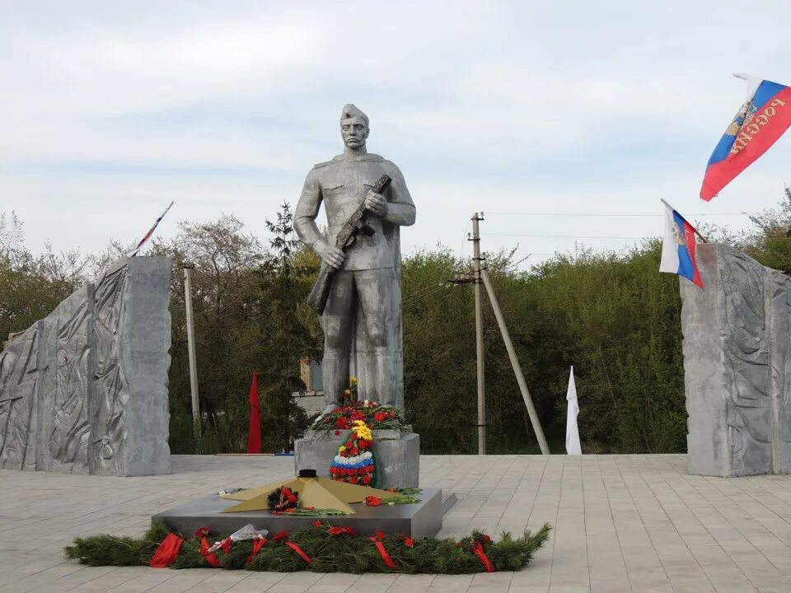

Открыт 9 мая 1987 г. в селе Верх-Ирмень. Авторы – архитекторы Б.М. Полуй и Г. Кутелев, авторы скульпторы солдата – А.И. Назаров, А.Э. Горст. На центральных пилонах Мемориала расположены барельефы Героев Советского Союза А.Д. Гаранина и А.И. Демакова. Гаранин Алексей Дмитриевич (1921–1943), командир бомбардировочного авиаполка дальнего действия, погиб в Белоруссии, где, при выполнении боевого задания, направил горящий самолёт на фашистский склад боеприпасов. Его именем названы улицы в Верх-Ирмени и в Новосибирске, где до войны работал на заводе им. В.П. Чкалова и учился в аэроклубе. В 1975 г. имя Гаранина присвоено Ордынской средней школе № 1.

**Мемориал «Живые помните, они отдали жизнь за ваше счастье»** в селе Красный Яр

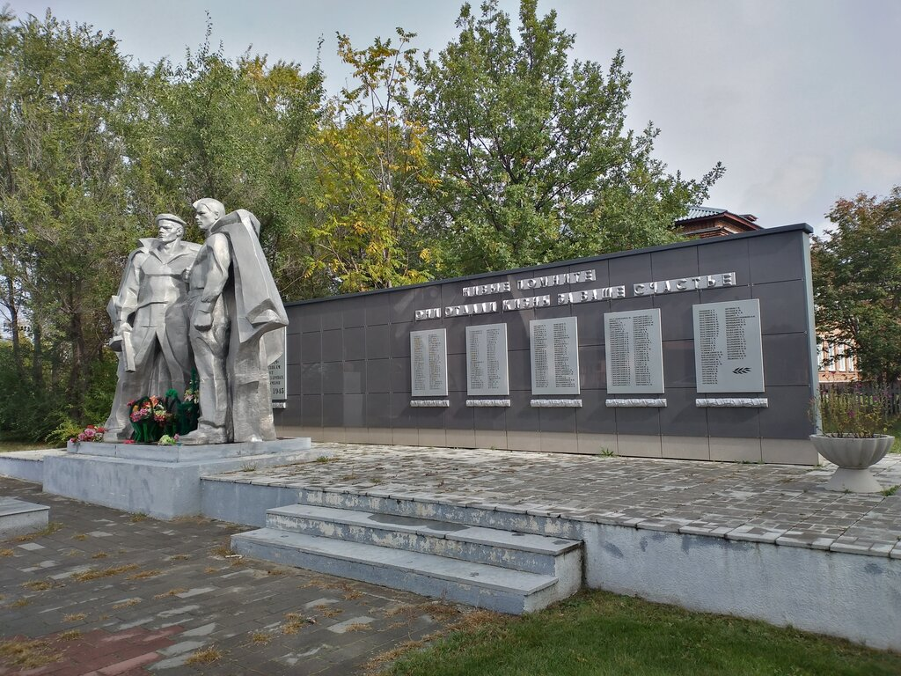

Памятник сооружён возле Дома культуры по инициативе директора совхоза «Красноярский» Сергеева В. М. в канун 30-летия Победы. На мемориале указаны имена 215 павших воинов. 9 мая 1985 года на нём установили два бюста Героев Советского Союза: Ивлева Г. М. и Красикова А. В

Монумент участникам Великой Отечественной Войны 1941-1945 г.г в деревне Новый Шарап

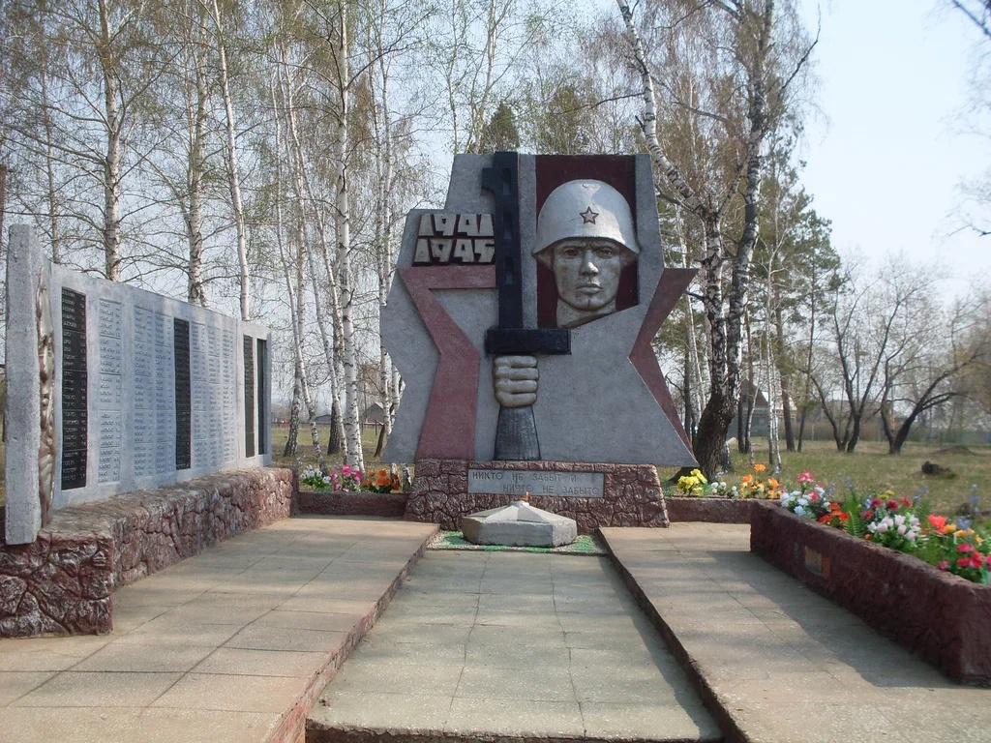

Многоугольная стела с барельефом солдата, слева мемориальная стела с именами 200 павших земляков и барельефом, изображающим скорбящую женщину. Перед стелой - Вечный огонь оформлен в виде лежащего в центре круглого венка и звезды, из центра которой поднимается пламя.  
Открытие монумента состоялось 28 мая 2015 года.

Аллея героев Советского Союза погибших в годы ВОВ в рабочем поселке Ордынское

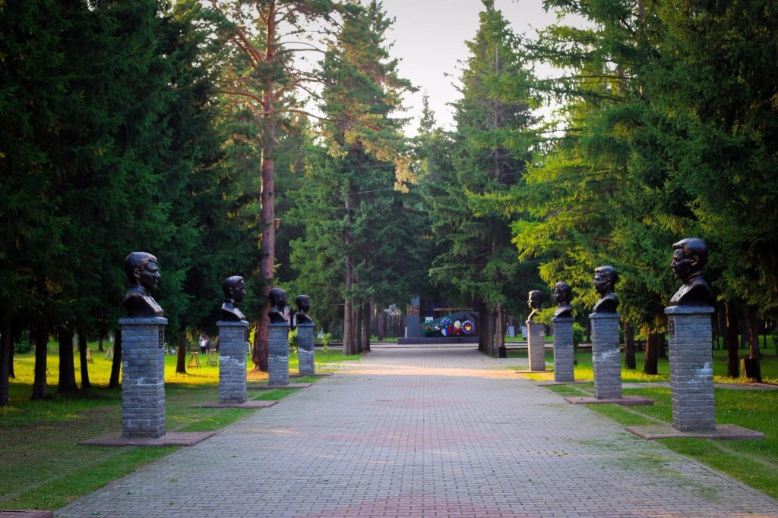

Аллея героев посвящена солдатам, которые во времена Великой Отечественной войны ушли на фронт из военного комиссариата Ордынского района. Время создания 1985 год

Герои, чьи имена увековечены на Аллее Памяти в р. п. Ордынское:

* Власов Алексей Васильевич (1923–1967), д. Пушкарево Ордынского района.
* Гаранин Алексей Дмитриевич (1921–1943), д. Плотниково (по иным сведениям д. Платоновка) Ордынского района.
* Ивлев Гавриил Михайлович (1908–1960), с. Красный Яр Ордынского района.
* Кириллов Михаил Семенович (1921–1950), с. Усть-Алеус Ордынского района.
* Красиков Александр Васильевич (1907–1943), с. Красный Яр Ордынского района.
* Морданский Николай Иванович (1922–1983), с. Кирза Ордынского района.
* Некрасов Николай Васильевич (1915–1968), с. Верх-Алеус Ордынского района.
* Устюжанин Яков Маркович (1918–1942), д. Устюжанино Ордынского района.
* Шилов Петр Никифорович (1918–1944), с. Мало-Ирменка Ордынского района.
* Демаков Александр Иванович (1960–1982), с. Верх-Ирмень Ордынского района.

Все они — участники Великой Отечественной войны, кроме Александра Ивановича Демакова (участник Афганской войны). Все — Герои Советского Союза.

Памятник погибшим в ВОВ 1941-1945гг

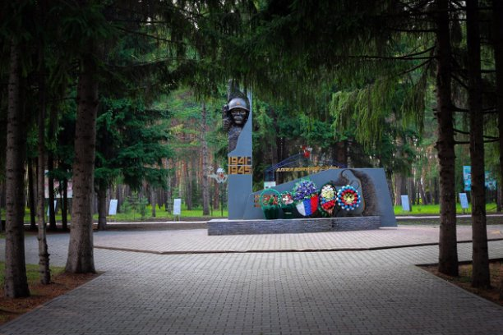

# Мемориал войнам, погибшим в годы Великой Отечественной войны располагается в Центральном парке р.п.Ордынское.

# В 1969 году на администрацию было направлено письмо пионеров 7 класса с просьбой обустроить центральный парк р.п. Ордынское. Райком комсомола вышел с просьбой к студентам архитектурно-троительной академии г. Новосибирска разработать и изготовить памятник. Работа была проведена и на 30-летие Победы, в 1975 году, памятник был открыт.

***материал подготовлен Ордынским отделом Управления Росреестра***

***по Новосибирской области***

**Об Управлении Росреестра по Новосибирской области**

Управление Федеральной службы государственной регистрации, кадастра и картографии по Новосибирской области (Управление Росреестра по Новосибирской области) является территориальным органом федерального органа исполнительной власти, осуществляющим функции по государственной регистрации прав на недвижимое имущество и сделок с ним, государственному кадастровому учету недвижимого имущества, по оказанию государственных услуг в сфере осуществления государственной регистрации прав на недвижимое имущество и государственного кадастрового учета недвижимого имущества, землеустройства, государственного мониторинга земель, лицензирования геодезической и картографической деятельности, а также функции в сфере геодезии и картографии, наименований географических объектов, по федеральному государственному контролю (надзору) в области геодезии и картографии, федеральному государственному земельному контролю (надзору), государственной кадастровой оценке объектов недвижимости, федеральному государственному контролю (надзору) за деятельностью саморегулируемых организаций. Руководителем Управления Росреестра по Новосибирской области является Светлана Евгеньевна Рягузова.

**Контакты для СМИ:**

Управление Росреестра по Новосибирской области

630091, г. Новосибирск, ул. Державина, д. 28

Электронная почта:

[oko@r54.rosreestr.ru](mailto:oko@r54.rosreestr.ru)

Сайт: [Росреестр](https://rosreestr.gov.ru/)

Соцсети: [ВКонтакте](https://vk.com/rosreestr_nsk), [Одноклассники](https://ok.ru/group/70000000987860), [Яндекс.Дзен](https://dzen.ru/rosreestr_nsk), [Телеграм](https://t.me/rosreestr_nsk)



**О профилактике пожаров на территории Новосибирской области**

В рамках осуществления федерального государственного земельного контроля (надзора) Управлением Росреестра по Новосибирской области проводятся профилактические мероприятия по предупреждению возникновения пожароопасных ситуаций, путем разъяснительной работы среди граждан. **Весна считается самым пожароопасным сезоном**. Сухая трава, остатки прошлогодней листвы и высокая температура создают идеальные условия для быстрого распространения огня.

Чтобы предотвратить пожары в весенний период, рекомендуется соблюдать следующие правила:

* **Не сжигать мусор и траву**. Это не только опасно, но и незаконно. За нарушение правил пожарной безопасности предусмотрены штрафы.
* **Убирать территорию от сухой растительности**. Регулярно очищать участок вокруг дома и вдоль заборов от сухих листьев, веток и травы.
* **Следить за детьми**. Объяснять им опасность игр с огнём и запрещать разводить костры без присмотра взрослых.
* **Использовать специальные контейнеры для мусора**. Если всё же решено избавиться от отходов путём сжигания, делать это в специально оборудованных местах и следить за процессом до полного затухания огня.
* **Быть внимательным при отдыхе на природе**. Разводить костры только в разрешённых местах и обязательно тушить их перед уходом.
* **Соблюдать требования пожарной безопасности в лесах**. Не разводить костры в хвойных молодняках, на гарях, на участках повреждённого леса, торфяниках, в местах рубок, не очищенных от порубочных остатков и заготовленной древесины, в местах с подсохшей травой, а также под кронами деревьев.
* **Иметь дома и во дворе первичные средства пожаротушения**: огнетушитель, ёмкость с водой, ведро.
* **Уходя из дома**, убеждаться, что телевизор, лампы освещения, все электронагревательные и газовые приборы выключены.

При обнаружении пожара или признаков горения необходимо немедленно сообщить об этом по телефонам «01» или с мобильного «112»

***материал подготовлен Ордынским отделом***

***Управлениям Росреестра***

***по Новосибирской области***

**Об Управлении Росреестра по Новосибирской области**

Управление Федеральной службы государственной регистрации, кадастра и картографии по Новосибирской области (Управление Росреестра по Новосибирской области) является территориальным органом федерального органа исполнительной власти, осуществляющим функции по государственной регистрации прав на недвижимое имущество и сделок с ним, государственному кадастровому учету недвижимого имущества, по оказанию государственных услуг в сфере осуществления государственной регистрации прав на недвижимое имущество и государственного кадастрового учета недвижимого имущества, землеустройства, государственного мониторинга земель, лицензирования геодезической и картографической деятельности, а также функции в сфере геодезии и картографии, наименований географических объектов, по федеральному государственному контролю (надзору) в области геодезии и картографии, федеральному государственному земельному контролю (надзору), государственной кадастровой оценке объектов недвижимости, федеральному государственному контролю (надзору) за деятельностью саморегулируемых организаций. Руководителем Управления Росреестра по Новосибирской области является Светлана Евгеньевна Рягузова.

**Контакты для СМИ:**

Управление Росреестра по Новосибирской области

630091, г. Новосибирск, ул. Державина, д. 28

Электронная почта:

[oko@54upr.rosreestr.ru](mailto:oko@54upr.rosreestr.ru)

Сайт: [Росреестр](https://rosreestr.gov.ru/)

Соцсети: [ВКонтакте](https://vk.com/rosreestr_nsk), [Одноклассники](https://ok.ru/group/70000000987860), [Яндекс.Дзен](https://dzen.ru/rosreestr_nsk), [Телеграм](https://t.me/rosreestr_nsk)



**Комплексные кадастровые работы в Новосибирской области:**

**что необходимо знать собственникам участков**

В 2025 году в Искитимском, Ордынском, Коченевском, Мошковском, Черепановском, Тогучинском, Колыванском, Венгеровском и Каргатском районах Новосибирской области проводятся комплексные кадастровые работы. Жители указанных районов получают извещения Росреестра о начале проведения таких работ в личном кабинете на портале Госуслуг. *«Росреестр действительно осуществляет официальное уведомление владельцев объектов недвижимости, расположенных в области проведения комплексных кадастровых работ, и это не связано с мошенничеством или взломом учетной записи»,* - сообщила заместитель руководителя Управления Росреестра по Новосибирской области **Наталья Ивчатова**. Информация о проведении комплексных кадастровых работ также опубликовывается на официальном сайте Росреестра в сети Интернет в разделе [Открытая служба / Статистика и аналитика / Комплексные кадастровые работы](https://rosreestr.gov.ru/open-service/statistika-i-analitika/kompleksnye-kadastrovye-rabotyNovosibirskayaOblast/) Специалисты новосибирского Росреестра рекомендуют владельцам недвижимости проверить информацию о постановке на кадастровый учет земельного участка и дома, для этого достаточно заказать выписку из Единого государственного реестра недвижимости (ЕГРН) через портал Госуслуг. Если объект недвижимости отсутствует в ЕГРН, необходимо обратиться в администрацию муниципального образования (сельского поселения) для уточнения информации в процессе проведения кадастровых работ.

В ходе комплексных кадастровых работ владельцы недвижимости могут принять активное участие в работе согласительных комиссий при муниципальных администрациях, они принимают решения об утверждении границ объектов и урегулируют возможные споры между соседями. С информацией о заседаниях согласительных комиссий можно ознакомиться на официальном сайте Росреестра в сети Интернет. Комплексные кадастровые работы направлены на исправление реестровых ошибок, уточнение границ и повышение точности сведений в ЕГРН. Это особенно важно для тех, кто сталкивался с проблемами при оформлении документов или имел конфликты с соседями из-за неточно определенных границ участков. ***материал подготовлен Управлением Росреестра***  ***по Новосибирской области***

**Об Управлении Росреестра по Новосибирской области**

Управление Федеральной службы государственной регистрации, кадастра и картографии по Новосибирской области (Управление Росреестра по Новосибирской области) является территориальным органом федерального органа исполнительной власти, осуществляющим функции по государственной регистрации прав на недвижимое имущество и сделок с ним, государственному кадастровому учету недвижимого имущества, по оказанию государственных услуг в сфере осуществления государственной регистрации прав на недвижимое имущество и государственного кадастрового учета недвижимого имущества, землеустройства, государственного мониторинга земель, лицензирования геодезической и картографической деятельности, а также функции в сфере геодезии и картографии, наименований географических объектов, по федеральному государственному контролю (надзору) в области геодезии и картографии, федеральному государственному земельному контролю (надзору), государственной кадастровой оценке объектов недвижимости, федеральному государственному контролю (надзору) за деятельностью саморегулируемых организаций. Руководителем Управления Росреестра по Новосибирской области является Светлана Евгеньевна Рягузова.

**Контакты для СМИ:**

Управление Росреестра по Новосибирской области

630091, г. Новосибирск, ул. Державина, д. 28

Электронная почта:

[oko@r54.rosreestr.ru](mailto:oko@r54.rosreestr.ru)

Сайт: [Росреестр](https://rosreestr.gov.ru/)

Соцсети: [ВКонтакте](https://vk.com/rosreestr_nsk), [Одноклассники](https://ok.ru/group/70000000987860), [Яндекс.Дзен](https://dzen.ru/rosreestr_nsk), Телеграм

|  |  |
| --- | --- |
|  |  |

**Зарегистрировать недвижимость новосибирцы могут в ускоренном порядке**

Росреестр расширяет возможности при оказании государственных услуг для граждан и юридических лиц. Теперь осуществить регистрационные действия можно в ускоренном порядке – за один рабочий день вместо срока, предусмотренного действующим законом. Услуга стала доступна с 2025 года на основании вступивших в силу поправок, внесенных [Федеральным законом № 207-ФЗ](http://publication.pravo.gov.ru/document/0001202407220023?ysclid=m98dratup3180622058) от 22.07.2024. Ускоренная процедура доступна при регистрации:

* ипотеки на основании соответствующего договора;
* прав на квартиру на основании договора купли-продажи (кроме случаев продажи с публичных торгов).

Новая услуга будет особенно актуальна для граждан, которые хотят зарегистрировать недвижимость в гарантированно сжатые сроки и заинтересованы в более оперативном оформлении сделки. Регистрационные действия будут проведены за один рабочий день, следующий за днем подачи заявления. За данную процедуру взимается повышенная пошлина (статья 333.33 Налогового кодекса РФ), при этом опция предоставляется исключительно по инициативе заявителя. Чтобы ей воспользоваться, в заявлении об осуществлении государственного кадастрового учета и (или) государственной регистрации прав необходимо поставить соответствующую отметку о предоставлении услуги в срок не более одного рабочего дня. Ускоренная регистрация возможна как при подаче документов в МФЦ, так и онлайн в личном кабинете на сайте Росреестра. *«Возможность провести срочную регистрацию за один рабочий день – это очень удобно, особенно для сделок так называемых «цепочек» со вторичным жильем и где нет возможности провести сделку через электронную регистрацию,* - отметил генеральный директор ООО «Квадротека инвест», член Общественного совета при новосибирском Росреестре **Владимир Колобков**. – *Наши клиенты высоко ценят скорость, поскольку получение прав на объекты недвижимости за считаные часы позволяет эффективно провести расчеты, минимизировать время на совершение сделок, стать счастливым обладателем недвижимости!»* Напомним, что в настоящее время согласно закону общие сроки осуществления регистрационных действий составляют 7 рабочих дней. При подаче документов через МФЦ указанные сроки увеличиваются на 2 рабочих дня. Оказание услуги в ускоренном порядке не скажется на сроках оказания услуг, предоставляемых в обычном порядке.

***материал подготовлен Управлением Росреестра***

***по Новосибирской области***

**Об Управлении Росреестра по Новосибирской области**

Управление Федеральной службы государственной регистрации, кадастра и картографии по Новосибирской области (Управление Росреестра по Новосибирской области) является территориальным органом федерального органа исполнительной власти, осуществляющим функции по государственной регистрации прав на недвижимое имущество и сделок с ним, государственному кадастровому учету недвижимого имущества, по оказанию государственных услуг в сфере осуществления государственной регистрации прав на недвижимое имущество и государственного кадастрового учета недвижимого имущества, землеустройства, государственного мониторинга земель, лицензирования геодезической и картографической деятельности, а также функции в сфере геодезии и картографии, наименований географических объектов, по федеральному государственному контролю (надзору) в области геодезии и картографии, федеральному государственному земельному контролю (надзору), государственной кадастровой оценке объектов недвижимости, федеральному государственному контролю (надзору) за деятельностью саморегулируемых организаций. Руководителем Управления Росреестра по Новосибирской области является Светлана Евгеньевна Рягузова.

**Контакты для СМИ:**

Управление Росреестра по Новосибирской области

630091, г. Новосибирск, ул. Державина, д. 28

Электронная почта:

[oko@r54.rosreestr.ru](mailto:oko@r54.rosreestr.ru)

Сайт: [Росреестр](https://rosreestr.gov.ru/)

Соцсети: [ВКонтакте](https://vk.com/rosreestr_nsk), [Одноклассники](https://ok.ru/group/70000000987860), [Яндекс.Дзен](https://dzen.ru/rosreestr_nsk), [Телеграм](https://t.me/rosreestr_nsk)



**Наименования населенных пунктов Новосибирской области на дорожных указателях под контролем Росреестра**

Управление Росреестра по Новосибирской области осуществляет федеральный государственный контроль (надзор) в области геодезии и картографии, в том числе за соблюдением употребления наименований географических объектов на дорожных знаках и иных указателях на территории региона. В 2024 году специалистами новосибирского Росреестра проверен 231 дорожный указатель на дорогах общего пользования в Барабинском, Куйбышевском, Кыштовском, Новосибирском, Ордынском, Северном, Сузунском, Татарском, Усть-Таркском, Черепановском районах. Было выявлено 13 фактов неверного написания наименований населенных пунктов.

В 2025 году уже проверено 174 дорожных указателя в Барабинском, Венгеровском, Кыштовском, Татарском и Чановском районах и выявлено 5 искаженных наименований.

Например, на дорожном указателе к поселку Среднеичинский в Северном районе было написано «Среднеичинск», к деревне Новотроицк в Татарском районе - «Первоновотроицк», а село Гусиный Брод в Новосибирском районе было обозначено как «Гусинный Брод».

По всем выявленным фактам Управлением Росреестра были выданы предостережения о недопустимости нарушения обязательных требований и ошибки на дорожных указателях у села Гусиный Брод и других населенных пунктов исправлены.

В соответствии с действующим законодательством о географических наименованиях наименования географических объектов как составная часть исторического и культурного наследия народов Российской Федерации охраняются государством, произвольная замена одних наименований географических объектов другими, употребление искаженных наименований географических объектов не допускаются.

Для обеспечения единообразного употребления наименований географических объектов, которые указываются на картах, дорожных указателях, в документах, учебных изданиях, создан Государственный каталог географических названий (ГКГН). ГКГН размещен на официальном сайте Публично-правовой компании «Роскадастр» в разделе «Сервисы и услуги» / «Государственный каталог географических названий» (<https://kadastr.ru/services/gosudarstvennyy-katalog-geograficheskikh-nazvaniy/>).

***материал подготовлен Управлением Росреестра***

***по Новосибирской области***

**Об Управлении Росреестра по Новосибирской области**

Управление Федеральной службы государственной регистрации, кадастра и картографии по Новосибирской области (Управление Росреестра по Новосибирской области) является территориальным органом федерального органа исполнительной власти, осуществляющим функции по государственной регистрации прав на недвижимое имущество и сделок с ним, государственному кадастровому учету недвижимого имущества, по оказанию государственных услуг в сфере осуществления государственной регистрации прав на недвижимое имущество и государственного кадастрового учета недвижимого имущества, землеустройства, государственного мониторинга земель, лицензирования геодезической и картографической деятельности, а также функции в сфере геодезии и картографии, наименований географических объектов, по федеральному государственному контролю (надзору) в области геодезии и картографии, федеральному государственному земельному контролю (надзору), государственной кадастровой оценке объектов недвижимости, федеральному государственному контролю (надзору) за деятельностью саморегулируемых организаций. Руководителем Управления Росреестра по Новосибирской области является Светлана Евгеньевна Рягузова.

**Контакты для СМИ:**

Управление Росреестра по Новосибирской области

630091, г. Новосибирск, ул. Державина, д. 28

Электронная почта:

[oko@r54.rosreestr.ru](mailto:oko@r54.rosreestr.ru)

Сайт: [Росреестр](https://rosreestr.gov.ru/)

Соцсети: [ВКонтакте](https://vk.com/rosreestr_nsk), [Одноклассники](https://ok.ru/group/70000000987860), [Яндекс.Дзен](https://dzen.ru/rosreestr_nsk), [Телеграм](https://t.me/rosreestr_nsk)



**Новосибирский Росреестр о новеллах законодательства: информация для продавцов и покупателей жилья**

1 сентября 2025 года вступает в силу закон, призванный обеспечить баланс интересов членов семьи собственников жилых помещений. О нововведениях рассказали в Управлении Росреестра по Новосибирской области.

**В чем заключаются нововведения?**

В Единый государственный реестр недвижимости (ЕГРН) будут вноситься сведения о:

членах семьи (в том числе бывших) собственника приватизированного жилого помещения, которые в момент приватизации имели равные с ним права пользования этим помещением; членах семьи (в том числе бывших) собственника жилого помещения в жилищном кооперативе (ЖК) или жилищно-строительном кооперативе (ЖСК), круг которых определяется на дату полной выплаты членом кооператива паевого взноса. **Как внести такие сведения в ЕГРН?** Сведения будут вноситься в ЕГРН на основании заявления собственника жилого помещения и лица, являющегося (являвшегося) членом его семьи, либо на основании решения суда. **Есть ли особенности обращения с жилым помещением?** Предусмотрена необходимость получения нотариально удостоверенного согласия членов семьи собственника на передачу в ипотеку жилого помещения, право собственности на которое возникло в результате приватизации или в связи с полной выплатой паевого взноса в ЖК и ЖСК. **Существуют ли исключения?** Новые правила будут действовать только для лиц, которые пользуются жилым помещением и имели в момент приватизации равные права пользования им с лицом, его приватизировавшим, либо которые в момент полной выплаты паевого взноса были указаны в ордере либо были вселены в жилое помещение в качестве членов семьи собственника.

***материал подготовлен Управлением Росреестра***

***по Новосибирской области***

**Об Управлении Росреестра по Новосибирской области**

Управление Федеральной службы государственной регистрации, кадастра и картографии по Новосибирской области (Управление Росреестра по Новосибирской области) является территориальным органом федерального органа исполнительной власти, осуществляющим функции по государственной регистрации прав на недвижимое имущество и сделок с ним, государственному кадастровому учету недвижимого имущества, по оказанию государственных услуг в сфере осуществления государственной регистрации прав на недвижимое имущество и государственного кадастрового учета недвижимого имущества, землеустройства, государственного мониторинга земель, лицензирования геодезической и картографической деятельности, а также функции в сфере геодезии и картографии, наименований географических объектов, по федеральному государственному контролю (надзору) в области геодезии и картографии, федеральному государственному земельному контролю (надзору), государственной кадастровой оценке объектов недвижимости, федеральному государственному контролю (надзору) за деятельностью саморегулируемых организаций. Руководителем Управления Росреестра по Новосибирской области является Светлана Евгеньевна Рягузова.

**Контакты для СМИ:**

Управление Росреестра по Новосибирской области

630091, г. Новосибирск, ул. Державина, д. 28

Электронная почта:

[oko@r54.rosreestr.ru](mailto:oko@r54.rosreestr.ru)

Сайт: [Росреестр](https://rosreestr.gov.ru/)

Соцсети: [ВКонтакте](https://vk.com/rosreestr_nsk), [Одноклассники](https://ok.ru/group/70000000987860), [Яндекс.Дзен](https://dzen.ru/rosreestr_nsk), [Телеграм](https://t.me/rosreestr_nsk)



**Новосибирский Росреестр о новеллах законодательства: информация для продавцов и покупателей жилья**

1 сентября 2025 года вступает в силу закон, призванный обеспечить баланс интересов членов семьи собственников жилых помещений. О нововведениях рассказали в Управлении Росреестра по Новосибирской области.

**В чем заключаются нововведения?**

В Единый государственный реестр недвижимости (ЕГРН) будут вноситься сведения о: членах семьи (в том числе бывших) собственника приватизированного жилого помещения, которые в момент приватизации имели равные с ним права пользования этим помещением; членах семьи (в том числе бывших) собственника жилого помещения в жилищном кооперативе (ЖК) или жилищно-строительном кооперативе (ЖСК), круг которых определяется на дату полной выплаты членом кооператива паевого взноса.

**Как внести такие сведения в ЕГРН?** Сведения будут вноситься в ЕГРН на основании заявления собственника жилого помещения и лица, являющегося (являвшегося) членом его семьи, либо на основании решения суда.

**Есть ли особенности обращения с жилым помещением?** Предусмотрена необходимость получения нотариально удостоверенного согласия членов семьи собственника на передачу в ипотеку жилого помещения, право собственности на которое возникло в результате приватизации или в связи с полной выплатой паевого взноса в ЖК и ЖСК.

**Существуют ли исключения?** Новые правила будут действовать только для лиц, которые пользуются жилым помещением и имели в момент приватизации равные права пользования им с лицом, его приватизировавшим, либо которые в момент полной выплаты паевого взноса были указаны в ордере либо были вселены в жилое помещение в качестве членов семьи собственника.

***материал подготовлен Управлением Росреестра***

***по Новосибирской области***

**Об Управлении Росреестра по Новосибирской области**

Управление Федеральной службы государственной регистрации, кадастра и картографии по Новосибирской области (Управление Росреестра по Новосибирской области) является территориальным органом федерального органа исполнительной власти, осуществляющим функции по государственной регистрации прав на недвижимое имущество и сделок с ним, государственному кадастровому учету недвижимого имущества, по оказанию государственных услуг в сфере осуществления государственной регистрации прав на недвижимое имущество и государственного кадастрового учета недвижимого имущества, землеустройства, государственного мониторинга земель, лицензирования геодезической и картографической деятельности, а также функции в сфере геодезии и картографии, наименований географических объектов, по федеральному государственному контролю (надзору) в области геодезии и картографии, федеральному государственному земельному контролю (надзору), государственной кадастровой оценке объектов недвижимости, федеральному государственному контролю (надзору) за деятельностью саморегулируемых организаций. Руководителем Управления Росреестра по Новосибирской области является Светлана Евгеньевна Рягузова

**Контакты для СМИ:**

Управление Росреестра по Новосибирской области

630091, г. Новосибирск, ул. Державина, д. 28

Электронная почта:

[oko@r54.rosreestr.ru](mailto:oko@r54.rosreestr.ru)

Сайт: [Росреестр](https://rosreestr.gov.ru/)

Соцсети: [ВКонтакте](https://vk.com/rosreestr_nsk), [Одноклассники](https://ok.ru/group/70000000987860), [Яндекс.Дзен](https://dzen.ru/rosreestr_nsk), [Телеграм](https://t.me/rosreestr_nsk)



**Ранее учтенные объекты должны обрести границы**

Весной этого года правообладателей недвижимости затронул ряд нововведений.

Помимо запрета совершения сделки с «неотмежеванным» земельным участком и оформления прав на строения, расположенные на таком участке -оформить ранее учтенный объект недвижимости, который не отражен в Едином государственном реестре недвижимости (ЕГРН), возможно только при наличии технического или межевого плана. Ранее предоставление указанных документов не требовалось.

Напомним, что к ранее учтенным объектам недвижимости относятся земельные участки, государственный кадастровый учет которых произведен до 1 марта 2008 года, объекты капитального строительства (здания, сооружения, помещения, в том числе квартиры), технический учет которых осуществлен до 1 января 2013 года, а также земельные участки и объекты капитального строительства, права на которые возникли до 31 января 1998 года.

Отсутствие технического или межевого плана является причиной для отказа во внесении сведений об объектах в ЕГРН.

Новосибирский Росреестр рекомендует гражданам проверить документы на недвижимость, обратить особое внимание на их даты. Если документ о собственности выдан до 1998 года, есть вероятность, что принадлежащий Вам объект недвижимости не учтен в ЕГРН, и сведения о Вашем праве отсутствуют в ЕГРН. Подготовку межевых и технических планов осуществляют кадастровые инженеры. Выбрать кадастрового инженера можно на сайте Росреестра https://rosreestr.gov.ru/ в сервисе «Реестр кадастровых инженеров»

***материал подготовлен Управлением Росреестра***

***по Новосибирской области***

**Об Управлении Росреестра по Новосибирской области**

Управление Федеральной службы государственной регистрации, кадастра и картографии по Новосибирской области (Управление Росреестра по Новосибирской области) является территориальным органом федерального органа исполнительной власти, осуществляющим функции по государственной регистрации прав на недвижимое имущество и сделок с ним, государственному кадастровому учету недвижимого имущества, по оказанию государственных услуг в сфере осуществления государственной регистрации прав на недвижимое имущество и государственного кадастрового учета недвижимого имущества, землеустройства, государственного мониторинга земель, лицензирования геодезической и картографической деятельности, а также функции в сфере геодезии и картографии, наименований географических объектов, по федеральному государственному контролю (надзору) в области геодезии и картографии, федеральному государственному земельному контролю (надзору), государственной кадастровой оценке объектов недвижимости, федеральному государственному контролю (надзору) за деятельностью саморегулируемых организаций. Руководителем Управления Росреестра по Новосибирской области является Светлана Евгеньевна Рягузова.

**Контакты для СМИ:**

Управление Росреестра по Новосибирской области

630091, г. Новосибирск, ул. Державина, д. 28

Электронная почта:

[oko@r54.rosreestr.ru](mailto:oko@r54.rosreestr.ru)

Сайт: [Росреестр](https://rosreestr.gov.ru/)

Соцсети: [ВКонтакте](https://vk.com/rosreestr_nsk), [Одноклассники](https://ok.ru/group/70000000987860), [Яндекс.Дзен](https://dzen.ru/rosreestr_nsk), [Телеграм](https://t.me/rosreestr_nsk)



**Что важно новосибирцам проверить перед покупкой недвижимости?**

Управление Росреестра по Новосибирской области рекомендует перед покупкой дома или земельного участка обязательно проверить:

- отсутствие арестов на объект недвижимости или запрещений совершения сделок с ним;

- наличие четко установленных границ земельного участка. С 1 марта 2025 года нельзя поставить на кадастровый учёт или оформить права на здание, сооружение или объект незавершенного строительства, расположенные на земельном участке, без учтённых границ. Чтобы получить достоверную информацию о недвижимости, используйте только официальные источники:

rosreestr.gov.ru

gosuslugi.ru

nspd.gov.r

***материал подготовлен Управлением Росреестра***

***по Новосибирской области***

**Об Управлении Росреестра по Новосибирской области**

Управление Федеральной службы государственной регистрации, кадастра и картографии по Новосибирской области (Управление Росреестра по Новосибирской области) является территориальным органом федерального органа исполнительной власти, осуществляющим функции по государственной регистрации прав на недвижимое имущество и сделок с ним, государственному кадастровому учету недвижимого имущества, по оказанию государственных услуг в сфере осуществления государственной регистрации прав на недвижимое имущество и государственного кадастрового учета недвижимого имущества, землеустройства, государственного мониторинга земель, лицензирования геодезической и картографической деятельности, а также функции в сфере геодезии и картографии, наименований географических объектов, по федеральному государственному контролю (надзору) в области геодезии и картографии, федеральному государственному земельному контролю (надзору), государственной кадастровой оценке объектов недвижимости, федеральному государственному контролю (надзору) за деятельностью саморегулируемых организаций. Руководителем Управления Росреестра по Новосибирской области является Светлана Евгеньевна Рягузова.

**Контакты для СМИ:**

Управление Росреестра по Новосибирской области

630091, г. Новосибирск, ул. Державина, д. 28

Электронная почта:

[oko@r54.rosreestr.ru](mailto:oko@r54.rosreestr.ru)

Сайт: [Росреестр](https://rosreestr.gov.ru/)

Соцсети: [ВКонтакте](https://vk.com/rosreestr_nsk), [Одноклассники](https://ok.ru/group/70000000987860), [Яндекс.Дзен](https://dzen.ru/rosreestr_nsk), [Телеграм](https://t.me/rosreestr_nsk)



**Электронная регистрация: итоги I квартала 2025 года**

По итогам первого квартала текущего года свыше 57 тысяч заявлений о регистрации прав на недвижимость, то есть 62 %, представлено в электронном виде. Это на 10 % выше показателя прошлого года за аналогичный период.

Наибольшее количество электронных заявлений - 90,5 % подано о регистрации договоров долевого участия в строительстве. Доля электронных обращений о регистрации ипотечных сделок с участием кредитных организаций составила 88 %.

83 % заявлений юридических лиц направлено в электронном виде Средний срок регистрации прав по электронным заявлениям не превышает один рабочий день, из них 98 % заявлений - о регистрации ипотеки, 95 % заявлений – о регистрации прав на «бытовую» недвижимость.

***материал подготовлен Управлением Росреестра по Новосибирской области***

**Об Управлении Росреестра по Новосибирской области**

Управление Федеральной службы государственной регистрации, кадастра и картографии по Новосибирской области (Управление Росреестра по Новосибирской области) является территориальным органом федерального органа исполнительной власти, осуществляющим функции по государственной регистрации прав на недвижимое имущество и сделок с ним, государственному кадастровому учету недвижимого имущества, по оказанию государственных услуг в сфере осуществления государственной регистрации прав на недвижимое имущество и государственного кадастрового учета недвижимого имущества, землеустройства, государственного мониторинга земель, лицензирования геодезической и картографической деятельности, а также функции в сфере геодезии и картографии, наименований географических объектов, по федеральному государственному контролю (надзору) в области геодезии и картографии, федеральному государственному земельному контролю (надзору), государственной кадастровой оценке объектов недвижимости, федеральному государственному контролю (надзору) за деятельностью саморегулируемых организаций. Руководителем Управления Росреестра по Новосибирской области является Светлана Евгеньевна Рягузова

**Контакты для СМИ:**

Управление Росреестра по Новосибирской области

630091, г. Новосибирск, ул. Державина, д. 28

Электронная почта:

[oko@r54.rosreestr.ru](mailto:oko@r54.rosreestr.ru)

Сайт: [Росреестр](https://rosreestr.gov.ru/)

Соцсети: [ВКонтакте](https://vk.com/rosreestr_nsk), [Одноклассники](https://ok.ru/group/70000000987860), [Яндекс.Дзен](https://dzen.ru/rosreestr_nsk), [Телеграм](https://t.me/rosreestr_nsk)

Главный редактор –Егина Юлия Алексеевна– специалист 2-го разряда администрации Верх-Алеусского сельсовета Ордынского района Новосибирской области; Адрес: 633296 с. Верх-Алеус Ордынского района Новосибирской области ул. Зеленая 7, тел. (факс) 41-618 Отпечатано в администрации Верх-Алеусского сельсовета 30.08.2023 г. Тираж – 100 экз. Распространяется бесплатно.